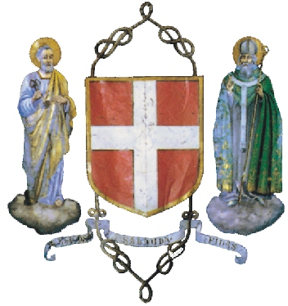 | COMUNE DI SOMMARIVA DEL BOSCO  Provincia di Cuneo

AVVISO

L’Ufficio Postale di Sommariva del Bosco

Riapre

domani 16 giugno 2017

Si comunica altresì che la Direzione di Poste Italiane ha stabilito tre giornate di chiusura stagionale che sono:

- SABATO 15 luglio
- SABATO 12 agosto
- SABATO 26 agosto

